受理号
分类号
登记号

计算机软件著作权登记申请表

中国版权保护中心

软件基本信息
软件全称 | 浙水设计-水环境功能区纳污能力计算系统
软件简称 | 纳污能力计算
分类号 | 30200（行业应用软件）
版本号 | V1.0
软件作品说明 | 原创
软件作品说明 | 修改(含翻译软件、合成软件)
开发完成日期 | 2026年1月7日
发表状态 | 已发表 未发表
已发表信息 | 首次发表日期
 |  |  |  | 国家 | 中国 |  | 城市 |  | 杭州
开发方式 | 独立开发 合作开发 委托开发 下达任务开发
权利取得方式 | 原始取得  继受取得 ( 受让 承受 继承 )  软件是否已登记 （原登记号：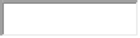 ）  原登记是否做过变更或补充 （变更或补充证明编号：）
权利范围 | 全部  部分  发表权 署名权 修改权 复制权 发行权  出租权 信息网络传播权 翻译权 应当由著作权人享有的其他权利
软件技术特点
开发的硬件环境 | CPU型号: 12th Gen Intel(R) Core(TM) i7-12700F 2.10 GHz；内存容量: 32GB
运行的硬件环境 | CPU：4G 以上 内存：4G以上 显卡：32M 网卡：10－100M
开发该软件的操作系统 | Windows 11 操作系统
软件开发环境/开发工具 | Python3.10
该软件的运行平台/操作系统 | Windows 11、Linux、macOS
软件运行支撑环境/支持软件 | Linux操作系统，Windows11操作系统，macOS操作系统
编程语言 | Python
源程序量 | 1843
开发目的（50字内） | 水环境功能区纳污能力自动化计算，支持河道分段与支流汇入混合、水库容积法计算，多方案对比分析，输出标准化计算报告。
面向领域/行业 | 信息化/水资源/水利行业
软件的主要功能  （200字内） | “浙水设计-水环境功能区纳污能力计算系统”面向水环境功能区纳污能力核定工作。系统支持河道和水库两类功能区的纳污能力计算。河道计算采用一维稳态衰减模型，支持干流分段计算与支流汇入点流量浓度混合，自动完成逐日流量→逐月流量→流速→纳污能力的全链路计算。水库计算采用完全混合模型，基于逐日库容数据按水文年统计。系统支持多方案并行计算与对比分析，提供功能区参数预览、支流信息展示、逐日/逐月结果查看等功能，并可导出包含过程表和结果表的标准化Excel计算报告，为水环境功能区纳污能力核定提供高效技术支撑。
软件的技术特点  （100字内） | 本系统采用一维稳态衰减模型与完全混合模型，实现河道分段计算与支流汇入混合。支持多方案并行计算，内置竖向布局Excel智能解析引擎。基于Streamlit构建Web交互界面，提供五步式引导操作流程，支持数据上传、实时计算与结果导出。
著作权人信息
姓名/单位名称 | 类别 | 自然人  法人
姓名/单位名称 | 省份 |  |  |  |  | 城市 |  | 杭州市
姓名/单位名称 | 证件类型 |  |  |  |  | 证件号码 |  | 330302198912130417
姓名/单位名称 | 园区 |  |  |  |  | 企业类别
详细地址 | 浙江省杭州市上城区抚宁巷66号
邮编 | 310002
联系人 | 曾田力
联系电话 | 15957183444
E-mail | Zengtianli1@126.com
手机号码 | 15957183444
传真号码

填写说明：
软件名称
a.全称：申请著作权登记的软件的全称。软件全称应简短明确、针对性强，各种文件中的软件全称应填写一致。可参考软件行业协会发布的：品牌 + 产品用途与功能+“软件”的命名规范；（目前以软件、系统、平台、插件、中间件等结尾的软件名称可以申请，如以工具、计算、系列等结尾软件名称需慎用）
b.简称（没有简称可以不填此栏）。对登记软件全称进行简化的名称。如：DOS、Windows、WPS等；（软件简称不能与软件全称完全一样）
c.分类号：按照分类代码选择填写；
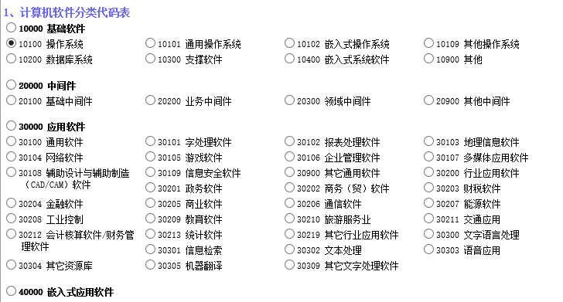
d.版本号：申请登记软件的版本号。（版本号应按规范填写，如V1.0或1.0这两种模式） 特别提示：登记证书中的软件版本号以申请表中填报的为准，申请人提交的鉴别材料的页眉的软件版本号应与申请表中符合一致，但有无V以申请表中为准。
开发完成日期：填写开发完成软件的日期，即将该软件全部固定在某种有形载体（例如：硬盘、CDROM等磁介质）上的日期。
发表状态：填写著作权人首次将该软件公之于众的日期。发表的方式包括：销售和向他人提供复制件，以及网上发布、产品发布、为销售目的的展示等。
a.软件已发表的，请选择已发表选项，并填写首次发表日期和首次发表地点所在的国家或城市；
b.软件未发表的，请选择未发表选项。
开发方式：原始取得著作权的情况，选择填写表中提供的方式之一：
a.单独开发：指依靠自身的条件自行开发完成的软件；
b.合作开发：指两人或两人以上依据合作协议共同开发完成的软件
需要提供的证明文件：证明申请人享有权利合作开发协议；
c.委托开发：指委托人与被委托人之间依据委托协议开发完成的软件
需要提供的证明文件：证明申请人享有著作权的委托协议；
d.下达任务开发：指根据国家机关下达的项目任务书开发完成的软件
需要提供的证明文件：证明申请人享有著作权的项目任务书 。

软件功能和技术特点
a.硬件环境：指开发和运行登记软件的计算机硬件和专用设备；
b.软件环境：指开发和运行登记软件的操作系统、支持软件的名称及版本号；
c.编程工具及版本号：指编写登记软件的编程工具，如：VC 6.0，VB 6.0 ；
d.源程序量（条数）：指登记软件的源程序的总行数或者总条数；
e.主要功能和技术特点：应严格按照要求填写，着重描述该软件的各项主要功能，并简述其特点。说明字数限于350字之内。
另外还需提交源程序与说明书，要求如下：
源程序和说明书文档应提交前、后各连续30页，不足60页的，应当全部提交；
源程序和说明书文档应在页眉上标注相应的软件名称和版本号，右上角应标注页码，源程序每页不少于50行，文档每页不少于30行。

